«Аист на крыше» - к счастью или разлуке?

В субботу 25 декабря в 21:00 на телеканале «Россия 1» - премьера 2-х серийной мелодрамы «Аист на крыше» производства «Амедиа Продакшн». Главные роли в картине исполняют Елена Валюшкина, Вадим Андреев, Артем Осипов, Софья Синицына, Татьяна Храмова и Гурам Баблишвили.

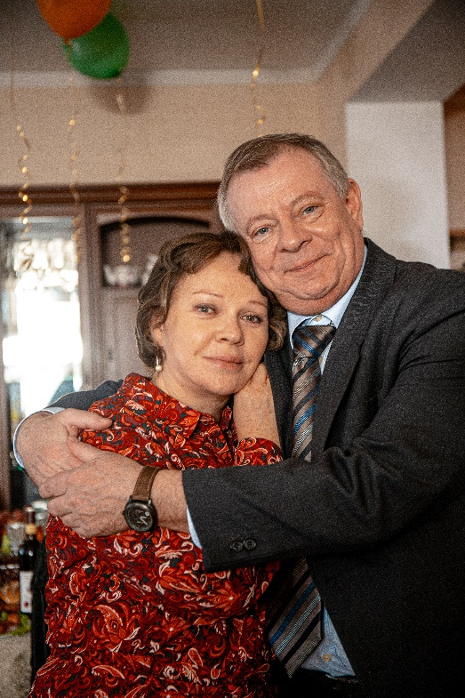
Говорят, аист на крыше - к счастью. Нина Иванова (Елена Валюшкина) с мужем Ильей (Вадим Андреев) прожили вместе 30 лет. Дом - полная чаша, семья – крепость: сын Артем (Артем Осипов), невестка Лена (Софья Синицына), внуки подрастают. Нина хозяйничает по дому, вкусно готовит, мужу спуска не дает – никуда и ничего без её разрешения! Ведь за каждым успешным мужчиной стоит мудрая жена, пусть и «эконом-класса». Но аист «нашептал» - и почтенный отец семейства вдруг теряет голову от молодой красотки (Татьяна Храмова), которая им восхищается. Каково это - в 50 остаться одной, когда даже дети больше не нуждаются в тебе? Начать жить своей жизнью, когда ни профессии, ни собственных интересов, мечты - давно на антресолях, а за твои жертвы никто так и не сказал «спасибо»? Но то, что не ломает, делает нас сильнее. И если однажды муж все-таки решит вернуться в семью, ему придется сильно постараться, чтобы снова завоевать свою бывшую жену.

Съемки мелодрамы проходили в Твери. Сцены с прыжками с парашютом снимали на аэродроме города Старица в Тверской области.

«История стара, как мир! – рассказывает Елена Валюшкина. - Мужчина, достигнув определенного возраста 60+, бежит к молодой, где, как ему кажется, его любят, и неважно, насколько огромны его любовь и уважение к своей жене, детям и прожитой жизни. Пусть это заблуждение остается на совести таких мужчин! Некоторые из них очухиваются и потом возвращаются к своим женам – и эти героические женщины принимают их обратно».

Сама актриса на съемках также проявила себя героически – впервые в своей жизни она прыгнула с парашютом, эти кадры мы увидим в телефильме:

«Опыта прыжков с парашютом у меня раньше не было. Однажды на передаче «Подари себе жизнь» телеканала «Россия» мне предложили прыгать с парашютом, но я тогда не решилась. А сейчас на съемках «Аиста на крыше» просто поняла, что раз мне предоставляется такая возможность, то почему бы не прыгнуть? И я прыгнула! Никаких каскадеров, дублеров не было, с инструктором мы замечательно прыгнули. Что самое прекрасное, все сняли с одного дубля! Но больше прыгать не хочу! (смеется). Вот этот опыт был в моей жизни – и хорошо!»

«Аист на крыше»
Премьера
25 декабря в 21:00
На «Россия 1»

Производство:"Амедиа Продакшн"
Жанр: мелодрама
Кол-во серий: 2 серии
Хронометраж: 90 мин
Продюсер: Илья Неретин
Исполнительный продюсер: Александр Гусев
Автор сценария: Марика Девич
Режиссер-постановщик: Тимур Кабулов
Оператор-постановщик: Егор Суровцев
Художник-постановщик: Алевтина Грунина
Художник по костюмам: Татьяна Орлова
В ролях: Елена Валюшкина, Вадим Андреев, Артем Осипов, Софья Синицына, Леонид Громов, Татьяна Храмова, Гурам Баблишвили, Александра Сыдорук, Сергей Неудачин, Юлия Чеботникова и другие.

